Муниципальный район «Красночикойский район»

**СОВЕТ МУНИЦИПАЛЬНОГО РАЙОНА**

**«КРАСНОЧИКОЙСКИЙ РАЙОН»**

**РЕШЕНИЕ**

«26» марта 2020 г. № 170

с. Красный Чикой

**Об отчете по результатам деятельности отдела ОМВД России по Красночикойскому району за 2019 год**

Заслушав и обсудив отчет начальника отдела ОМВД России по Красночикойскому району В.А. Линейцева о состоянии правопорядка в Красночикойском районе и основных результатах оперативно-служебной деятельности ОМВД России по Красночикойскому району за 2019 год, а также рассмотрев предложения штаба ОМВД по усилению взаимодействия ОМВД и ОМСУ Красночикойского района, Совет муниципального района «Красночикойский район» решил:

1. Отчет начальника ОМВД России по Красночикойскому району В.А. Линейцева принять к сведению.
2. Принять предложения штаба ОМВД по усилению взаимодействия ОМВД и ОМСУ Красночкойского района.

3. Предложить штабу ОМВД разработать предложения для Совета муниципального района по продвижению законодательной инициативы по организации федерального центра борьбы с электронным мошенничеством.

4. Направить данное решение в УМВД Забайкальского края для информации руководящих органов края об итогах рассмотрения данного вопроса на Совете муниципального района «Красночикойский район».

Председатель Совета

муниципального района С.В. Стрекаловская

«Красночикойский район»

**Анализ**

**состояния правопорядка в Красночикойском районе и основных результатов оперативно-служебной деятельности ОМВД России по Красночикойскому району за 12 месяцев 2019 года.**

Основные силы и средства ОМВД России по Красночикойскому району в текущем периоде были направлены на продолжение реализации мероприятий по выполнению Указов Президента Российской Федерации по вопросам правоохранительной деятельности, Послания Президента Российской Федерации Федеральному Собранию Российской Федерации. Директивы МВД России, плана основных организационных мероприятий УМВД России по Забайкальскому краю на 2019 год, а также безусловное выполнение приказов и указаний МВД России, УМВД России по Забайкальскому краю.

Последовательно проводилась работа по совершенствованию форм и методов управленческой деятельности, повышению результативности оперативно – розыскной и уголовно – процессуальной деятельности, совершенствованию системы обеспечения экономической безопасности, наращиванию эффективности борьбы с проявлениями коррупции, совершенствованию деятельности подразделений по охране общественного порядка, реализации государственной политики в сфере обеспечения безопасности дорожного движения, системы кадровой и воспитательной работы.

В результате принимаемых мер по совершенствованию деятельности удалось обеспечить контроль за оперативной обстановкой.

В соответствии с методикой оценки деятельности территориальных органов МВД России на районном уровне ОМВД России по Красночикойскому району по итогам 2019 года занял 15(АППГ-18) из 24 место по территориальным органам Забайкальского края, 28 (АППГ-27) место среди 38 отделов и пунктов полиции.

В ОМВД России по Красночикойскому району за 12 месяцев 2019 года зарегистрировано **3028**  заявлений, сообщений и иной информации о происшествиях, снижение на 9.4% (**АППГ-3143**). Из них: **340** преступлений, что на 0,9% или на 3преступления больше аналогичного периода прошлого года (**АППГ-337).** Уровень преступности в расчёте на 10 тысяч населения составил 187,8 преступлений

Окончено преступлений **264** (АППГ **– 267**)**,** в том числе направлено в суд **231** (АППГ–**240).** Удельный вес оконченных преступлений составил **78,6%** (АППГ-79,5%), (по районам края – 65,3%, по краю – 57,8 %).

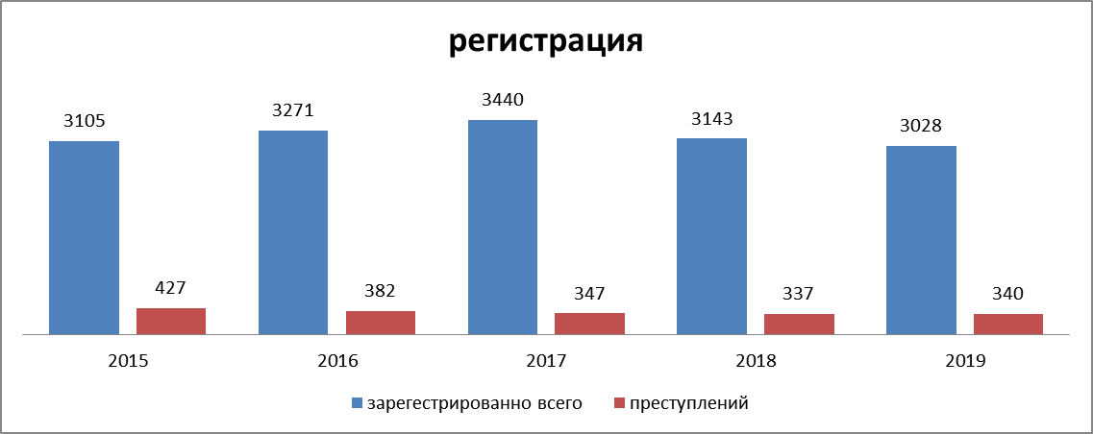

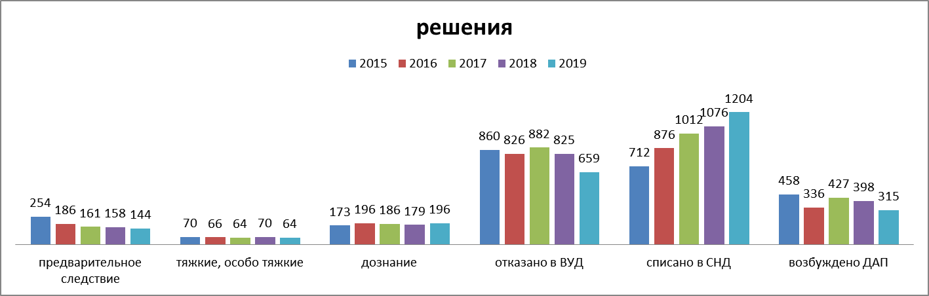

За истекший период зарегистрировано 144 преступлений, по которым предварительное следствие обязательно, что на 12 или 8,9% преступлений меньше (АППГ-158), окончено 99 (АППГ-106), приостановлено 50 (АППГ-46). Удельный вес оконченных преступлений данной категории снизился на 3.3% и составил 66,4% (АППГ -69,7%), ( по районам края –55,2%; по краю – 48,2%).

Преступлений, расследуемых в форме дознания зарегистрировано больше на 17 или 9,5% 196 (АППГ-179), окончено 165 (АППГ-161), приостановлено -22 (АППГ-23). Удельный вес оконченных преступлений данного вида составил 88,2 % (АППГ-87,5%), (по районам края – 78%; по краю –70,8%).

На 8,6% снизилась регистрация тяжких и особо тяжких преступлений. За отчётный период зарегистрировано 64 преступления (АППГ-70), из преступлений данной категории находящихся в производстве, окончено 54 (АППГ-59), приостановлено 8 (АППГ-10). Удельный вес оконченных составил 87,1% (АППГ-85,5%).

В районе за отчётный период зарегистрировано умышленных убийств 6 (АППГ –4, 2017-6, 2016-3), изнасилований – 0 (АППГ3, 2017-0, 2016-0) грабежей - 3 (АППГ-4, 2017-5, 2016–2), разбой -0(АППГ-0, 2017-0, 2016-1), все преступления данной категории раскрыты. Выявлено фактов причинения тяжкого вреда здоровью -4 (АППГ-11, 2017-5, 2016-6), приостановлено 2 за не установлением лица (АППГ-2, 2017-1, 2016-1).

Наблюдается снижение на 10,5% количества краж чужого имущества, так за 2019 год на территории района зарегистрировано 76 краж, (АППГ-58, 2014 – 152,), окончено производством -34 (АППГ-50), удельный вес оконченных 43% (АППГ-57,5%), Приостановлено уголовных дел данной категории 45, (АППГ-37) по причине не установления лица, из них по делам следствия 39, дознания – 6.

Краж из квартир – 8 (АППГ-11, 2017-15, 2016-13) приостановлено за не установлением лица -2, (АППГ-3, 2017-10, 2016-7), удельный вес оконченных-60% (АППГ-70%) работа по их раскрытию находится на постоянном контроле у начальника ОМВД, начальника полиции, проводятся мероприятия направленные на установление лиц совершивших данные преступления.

Краж транспортных средств зарегистрировано 1 (АППГ-0, 2017-2, 2016-5), угонов -2 (АППГ-6, 2017-13, 2016-13), удельный вес оконченных преступлений данной категории -100%.

**По кражам скота** возбуждено 18 уголовных дел, лица, их совершившие не установлены. По месту совершения краж скота проблемным остаются, прежде всего, Захаровское и Шимбилинское сельские поселения.

**Структура преступности**

|  |  |  |  |
| --- | --- | --- | --- |
| **Вид преступления** | **2018** | **2019** |  |
| Умышленные убийства (с покуш.) | 4 | 6 | +2 |
| Умышл. прич. тяжк. вред. здоровью | 11 | 4 | -7 |
| Изнасилования | 3 |  | -3 |
| Мошенничество ст.ст.159,159'-159""" | 6 | 13 | +7 |
| Грабежи | 4 | 3 | -1 |
| Кражи чужого имущества | 85 | 76 | -9 |
| Кражи из квартир | 11 | 8 | -3 |
| Кражи транспортных средств |  | 1 | +1 |
| Угоны транспортных средств | 6 | 2 | -4 |
| Кражи цветных и редкозем. металлов | 2 | 2 | = |
| Кражи скота | 5 | 18 | +13 |
| Дтп со смертью | 3 | 1 | -2 |
| Преступ. связанные с наркотиками | 29 | 30 | +1 |
| Незаконные рубки деревьев | 18 | 18 | = |
| Уничтожение или повреждение лесов (лесные пожары) |  | 6 | +6 |
| Кража сотовых телефонов | 13 | 11 | -2 |

**Выявлено лиц совершивших преступления** - 240 (АППГ-253**)** из них по линии КМ-97 (АППГ-114), по линии ООП-143 (АППГ-139). *Уровень криминальной активности населения составил 133 человека на 10 тысяч населения.*

Преступления, в основном, совершают лица старше 30 лет и без постоянного источника дохода -222 (237) из них местные жители, 10 (2018-12, 2017-26) других районов.

По кражам чужого имущества, всего было выявлено 37 (58) лиц, по возрасту 16-17 лет – 4 (1); 18-24 года –1 (16); 25-29 лет -9 (15); 30 лет и старше – 14(23).

В основном кражи совершают лица без постоянного источника дохода-32(49), ранее судимые -17 (28), ранее совершавшие- 26 (43), 34 (53) из них местные жители, из других районов –не выявлено (30, 2017-6).

**Преступлений, связанных с незаконным оборотом наркотиков** - в 2019 году выявлено 30, *фактически 28* (АППГ-29, 2017-35, 2016-39), при этом недостаточной отмечается работа уголовного розыска, так в отчётном периоде было выявлено ОУР 12 преступлений (АППГ-17), улучшили показатели - ГИБДД-8 (АППГ-2), УУП-2 (АППГ-0).

На прошлом уровне осталось общее количество выявленных **преступлений профилактического характера- 137, по видам:**

|  |  |  |  |  |  |  |  |  |  |  |  |  |  |  |
| --- | --- | --- | --- | --- | --- | --- | --- | --- | --- | --- | --- | --- | --- | --- |
| профилактические  статьи | | ст.  112 | ст.  115 | ст.  116.1 | ст.  117 | ст.  119 | ст.  157 | ст.  222 | ст.  223 | ст.  238 | ст.  264.1 | ст.  327 | совершено на почве быта | из них окончено УИМ |
| 2018 | 137 | 6 | 13 | 2 | 1 | 24 | 27 | 12 | 1 | 2 | 48 | 1 | 41 | 30 |
| 2019 | 137 | 4 | 18 | 2 |  | 17 | 25 | 12 | 1 |  | 57 | 1 | 27 | 19 |

Наблюдается снижение преступлений совершенных **с применением оружия** в отчётном периоде не таких преступлений не зарегистрировано При этом в 2018 году из 7 преступлений совершённых с использованием огнестрельного оружия - 2 преступления и 5 фактов незаконной охоты. (2017-4 совершено против личности).

На учёте в Красночикойском районе числится 2023 ед. оружия (1114 владельцев) из них гладкоствольного 1000 (владельцев 476), нарезного 976 (вл. 581), ограниченного поражения 47. В течение 12 месяцев проверено 670 владельцев, совместно с ВНГ составило 94,3 % от общего числа владельцев.

Составлено 32 административных протоколов за нарушения правил хранения и незаконное владение оружием. (АППГ-19), изъято 5 (АППГ-8) единиц незаконного оружия, и 81 единица боеприпасов. (АППГ—312)

Возбуждено 12 (АППГ-5) уголовных дел по фактам незаконного хранения оружия ст. 222 УК РФ, 1 (АППГ-0) уголовное дело по факту незаконного изготовления огнестрельного оружия ст. 223 УК РФ

Незначительно возросло количество преступлений, совершенных в состоянии алкогольного опьянения **152**– **(АППГ-150) при этом удельный вес преступлений данной категории продолжает расти и составил 57.6% (АППГ- 56%).**

За нарушения в сфере реализации алкогольной продукции составлено 23 административных протоколов (АППГ-16), из которых 8 правонарушений составлено за продажу алкогольной продукции несовершеннолетним (АППГ-5). Также была выявлен факт продажи алкогольной продукции лицом, подвергнутым административному наказанию, по результатам проведённой проверки возбуждено уголовное дело по ст. 171.4 УК РФ.

**С отрицательной стороны отмечается динамика по составлению протоколов об административных правонарушениях за нахождение в состоянии опьянения и распитие спиртных напитков в общественных местах**  - составлено меньше протоколов на 10,4%- 292 (АППГ-326, 2017-445, 2016-489, 2015- 568 т.е. за пять лет снижение на 48%).

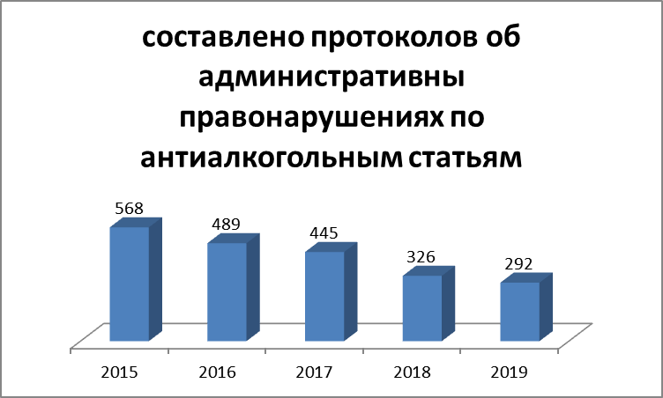

На 4,2% снизилось количество преступлений, совершенных лицами раннее совершавшими преступления – 182 (АППГ-190, 2017-168, 2016-210) – удельный вес 68,9%, также на 14,3% снизилось количество преступлений совершенных лицами ранее судимыми - 78 (АППГ- 91) –удельный вес -42,9%.

Преступлений совершенных в группе 11, (АППГ-13). Удельный вес составил 4,2% (в среднем по краю 10%).

По итогам отчётного периода на 19,7% увеличилось количество преступлений совершенных в общественных местах 73, (АПГ-61), удельный вес составил 21,5 %. В том числе с 58 до 63 возросло количество преступлений совершенных на улице, удельный вес составил 18,5% .

За отчётный период **ГЭБ и ПК** выявлено 5 преступлений экономической направленности (АППГ- 6), установлен причинённый ущерб на сумму 4 303 888, 00 рублей, размер возмещённого ущерба составил 3 814 168,0 рублей

При ведомственной оценке территориальных органов Забайкальского края, группа ЭБ и ПК оценена «удовлетворительно» с занимаемым 3-м местом из 24 территориальных органов МВД России по Забайкальскому краю.

**Деятельность ОГИБДД:** В 2019 году на территории Красночикойского района зарегистрировано 17 дорожно-транспортных происшествий (АППГ-16, 2017-18), в которых погибло 5 человек (АППГ -5, 2017-5), ранено 19 (АППГ-21, 2017-18), в том числе ранено детей – 2 (АППГ-2). С участием нетрезвых водителей зарегистрировано 6 дорожно-транспортных происшествий (АППГ –8, 2017-10).

Выявлено всего 2832 административных правонарушений (АППГ – 2649, 2017-2764), из них за управление автотранспортом в состоянии алкогольного опьянения и отказ от прохождения медицинского освидетельствования на состояние алкогольного опьянения 161 (АППГ-144, 2017-184).

Привлечено к уголовной ответственности водителей за повторное управление транспортом в состоянии опьянения -54 (2018-46, 2017-40)

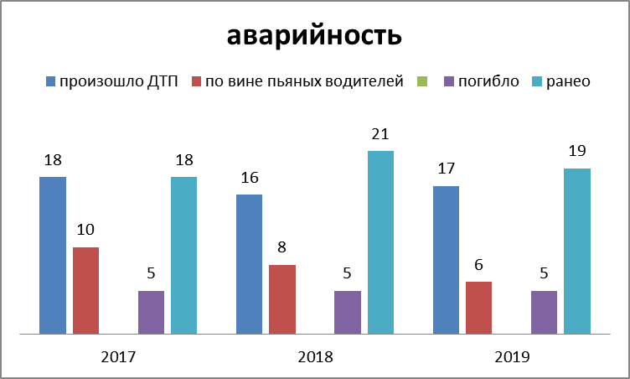 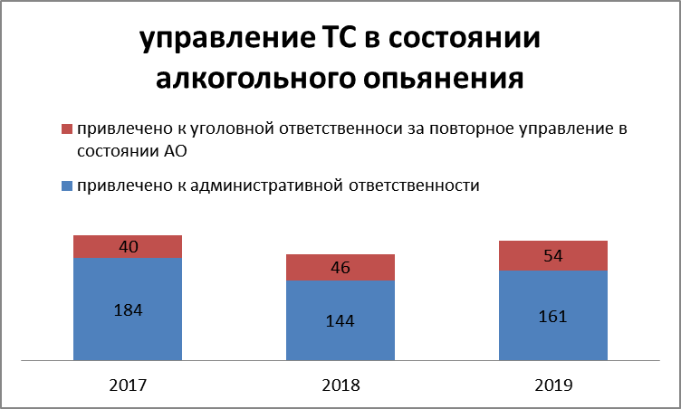

По линии дорожного надзора – выявлено всего недостатков в содержании улично-дорожной сети 161, по всем выявленным недостаткам приняты меры на устранение. К административной ответственности за содержание улично-дорожной сети привлечено два должностных лица.

По линии регистрационно-экзаменационного направления - **в рамках предоставления государственных услуг** предоставлено всего 2294 государственных услуг, из них: 957 по регистрации авто-мототранспорта, 1337 по выдаче водительского удостоверения. Принято экзаменов у кандидатов на право управления 1708. Гражданам, обратившимся за государственной услугой через портал государственных услуг предоставлено всего 2198 государственных услуг, из них: 911 по регистрации авто-мототранспорта, 1287 по выдаче водительского удостоверения. *Уровень удовлетворённости граждан по предоставлению государственных услуг согласно опросных форм составил 100%, однако уровень комфортности в зале ожидания не отвечает представленным требованиям (отсутствует терминал для оплаты государственной пошлины, кулер с питьевой водой). Отсутствует служебный автотранспорт оборудованный для приёма практического экзамена у кандидатов в водители на право управления. Отсутствует оборудованная смотровая площадка для осмотра автотранспорта при регистрации, а также отсутствуют специальные приборы для выявления подделки или уничтожения идентификационных номеров на транспортном средстве.*

**Результаты административной практики по линии охраны общественного порядка** немного ниже результатов прошлого года (с 898 до 869), снижение наблюдается за нахождение в состоянии опьянения в общественных местах (с 258 до 231); по НОН увеличение с 67 до 82. За уклонение от прохождения лечения и диагностики увеличилось с 21 до 28, за нарушения в сфере оборота оружия увеличение с 7 до 32 правонарушений. Службой участковых уполномоченных полиции в 2019 году административных правонарушений выявлено больше: с 659 до 668.

В течении 12 месяцев к административному аресту привлечено 154 граждан по различным статьям.

За нарушения в сфере реализации алкогольной продукции составлено 23 административных протоколов (АППГ-16), из которых 8 правонарушений составлено за продажу алкогольной продукции несовершеннолетним (АППГ-5). Также была выявлен факт продажи алкогольной продукции лицом, подвергнутым административному наказанию, по результатам проведённой проверки возбуждено уголовное дело по ст. 171.4 УК РФ.

По лицам, уклоняющимся от уплаты административных штрафов проводится работа в ежедневном режиме, в отчётном периоде было составлено 80 протоколов (АППГ- 113), снижение за счёт уменьшения числа наложенных штрафов ОМВД.

По результатам отчётного периода было наложено штрафов на сумму 136 тысячи рублей, взыскано 112 тысяч рублей, взыскаемость составила 82,3 % (АППГ-71%).

**17.10.2019года принято постановление администрации муниципального района «Красночикойской район» №710 «Об утверждении муниципальной программы «Профилактика правонарушений, противодействие алкоголизации и наркомании в муниципальном районе «Красночикойский район» на 2020-2022 годы»**. Программой предусмотрено финансирование из средств районного бюджета и внебюджетных средств: 2020год-120000 руб., 2021 год -120000 руб., 2022 год -120000 руб.

**Отделением ОУУП и ПДН** проделана определённая работа, направленная на профилактику, выявление и раскрытие преступлений. Так всего принято и **рассмотрено 1897** заявлений и сообщений граждан, что меньше по сравнению с АППГ на 190 заявления (АППГ–2087). В ходе повседневной работы **исполнено 108 поручений** следователей и дознавателей. **Выявлено 42 преступления** (АППГ47), в том числе преступлений профилактической направленности-35 (АППГ-43).

|  |  |  |  |  |  |  |  |  |  |  |
| --- | --- | --- | --- | --- | --- | --- | --- | --- | --- | --- |
|  | 112 | 115 | 117 | 119 | 222 | 228 | 167 | 264.1 | 306 | 171.4 |
| **2019** | 3 | 15 |  | 16 | 0 | 2 | 1 | 2 | 2 | 1 |
| **2018** | 3 | 10 | 1 | 22 | 5 | 0 |  |  |  |  |

Инспекторами ПДН выявлено 5 преступлений в том числе : ст 156 УК РФ-2; 116.1УК РФ -2;ст 119 УК РФ-1;

В ходе повседневной работы и профилактических мероприятий к административной ответственности привлечено 825 граждан (АППГ-817).

**Административный надзор.** В соответствии с Федеральным законом от 06.04.2011 года 64-ФЗ «Об административном надзоре за лицами, освобождёнными из мест лишения свободы» на постоянной основе проводится работа по обеспечению контроля за лицами данной категории, сбору материалов и направлению их в суд для установления административного надзора в отношении граждан, состоящих на учёте и формально подпадающих под административный надзор.

В отделе полиции на учёте состоит 265 лиц из числа ранее судимых, из них 199 из числа освободившихся из мест лишения свободы, из которых 33 формально подпадают под административный надзор. В отношении 23 осуждённых надзор осуществлялся в текущем периоде (АППГ-19), из них в отношении 7 по инициативе ОМВД.

В текущем году под административный надзор по инициативе ОМВД поставлено 5 (АППГ-2), УФСИН-8 (АППГ-8).

Инициировано вменение дополнительных обязанностей в отношении 5 осуждённых (АППГ-6). Удовлетворено судом 5. В целях профилактического воздействия и предупреждения рецидивной преступности, сотрудниками ОМВД в отношении поднадзорных лиц составлен 51 административный протокол (АППГ-65), из которых 36 по ст. 19.24 КоАП РФ (АППГ-44), по рассмотрению которых по 10 вынесено административные наказания в виде административного ареста, обязательные работы назначались по 25 адм. протоколам, административный штраф по 8 адм. протоколам.

Уголовные дела по ст. 314.1 УК РФ в отношении поднадзорных не возбуждались (АППГ-3).

1 поднадзорным лицом совершено 2 преступления (АППГ-9). Все преступления, совершенные поднадзорными лицами, были совершены без нарушения установленных на них судом ограничений.

**Уменьшилось на 45,5%** **количество преступлений, совершенных несовершеннолетними** или при их соучастии, так, за 2019 год, из числа оконченных совершено **6** преступлений (АППГ-11). Удельный вес составил **2,3**% (по районам края 6,1%; по краю 6,6%).

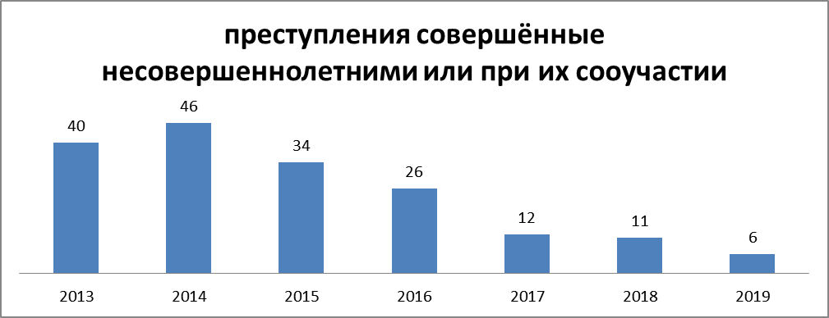

На учёте ПДН ОМВД России по Красночикойскому району состояло 17 несовершеннолетних, в том числе 2 судимых. на учёт ПДН было поставлено 7 несовершеннолетних, из них 4 несовершеннолетних не подлежащих уголовной ответственности вследствие не достижения возраста привлечения к уголовной ответственности, 2 несовершеннолетних подозреваемый и обвиняемый в совершении преступления, в отношении которого избрана мера пресечения, не связанная с заключением под стражу.

Снято с учёта 10 несовершеннолетних, в том числе по исправлению 7 несовершеннолетних, в связи с достижением 18 лет – 2;

**В отношении несовершеннолетних** совершено 41 преступление (АППГ – 33), в том числе 2 – умышленное убийство, 2 преступления, предусмотренных ст. 156 УК РФ, 2 преступления, предусмотренных ст. 119 УК РФ , 1 преступление ст. 116 УК РФ.

По инициативе органов внутренних дел за прошедший период 2019 года сотрудниками полиции из семей было изъято 21 ребёнок.

По фактам жестокого обращения с несовершеннолетними (ст. 156 УК РФ) возбуждено 2 уголовных дела.

За прошедший период 2019 года выявлено 8 фактов продажи спиртных напитков в торговых точках несовершеннолетним (АППГ – 5). По данным фактам продавцы привлечены к административной ответственности. По линии несовершеннолетних составлено 176 административных протокола, в том числе ПДН – 154 (АППГ – 143); УУП – 14 (АППГ – 10); ГИБДД – 8 (АППГ – 7).

**Оценка миграционной ситуации.** По состоянию на конец отчётного периода на миграционный учёт по месту пребывания поставлено 723 иностранных граждан, что на 32,1 % меньше АППГ (1066). Основная цель прибывших иностранных граждан - работа по найму – 93,7 %. Анализ динамики въезда на обслуживаемую территорию с анализом стран исхода и заявленных целей представлен следующей таблицей:

|  |  |  |  |  |  |  |  |  |  |
| --- | --- | --- | --- | --- | --- | --- | --- | --- | --- |
| Страна | Цель въезда | | | | | | | | |
|  | частная | | | работа по найму | | | деловая | | |
|  | 2018г | 2019г | + (-) | 2018г | 2019г | + (-) | 2018г | 2019г | + (-) |
| Армения | 1 | 0 | -1р | 34 | 25 | -26,4% |  |  |  |
| Беларусь |  |  |  | 1 | 1 |  |  |  |  |
| Казахстан | 1 | 0 | -1р | 2 | 1 | -1р |  |  |  |
| Китай | 0 | 1 | +1р | 807 | 525 | -34,9% | 26 | 33 | +26,9% |
| Кыргызстан |  |  |  | 4 | 3 | -25% |  |  |  |
| Таджикистан | 0 | 1 | +1р | 34 | 9 | -73,5% |  |  |  |
| Узбекистан | 0 | 0 | 0 | 140 | 110 | -21,4% |  |  |  |
| Финляндия |  |  |  |  |  |  | 2 |  | -2р |
| КНДР |  |  |  | 5 | 4 | -20% |  |  |  |
| Монголия | 1 | 4 | +4р |  |  |  |  |  |  |
| Всего | 3 | 6 | +50% | 1027 | 678 | -33,9% | 28 | 33 | +17,8% |

За январь-декабрь 2019 были зарегистрированы по месту жительства 4 иностранных гражданина (2-Армения, 2-Узбекистан). Всего проживают по месту жительства в районе иностранных граждан - 13 чел.

В осуществление контроля за миграционными процессами, пресечения незаконной миграции, незаконной трудовой деятельности проводятся ОПМ, в январе-декабре проведены 47 ОПМ (АППГ-73).

**Кадровое обеспечение**: Штатная численность Отдела Министерства внутренних дел Российской Федерации по Красночикойскому району по состоянию на 1 января 2020 составляет 78 единиц, из них аттестованных сотрудников 71 единица, служащих– 7, некомплект – 1.

На службу в ОМВД принято 11 человек на аттестованные должности (АППГ - 6), 4 человека на вольнонаёмные должности (АППГ – 0).

Уволено 4 сотрудника, 2 стажёра, 3 работника. Увольнений по отрицательным основаниям не было.

Работа по комплектованию штата ведётся постоянно, но, тем не менее, на низком уровне остаётся качественный состав отбора кандидатов. Большой проблемой остаётся подбор кандидатов с высшим юридическим образованием.

Штаб ОМВД

**Предложения по профилактики правонарушений на территории Красночикойского района.**

**В целях улучшения показателей оперативно – служебной деятельности в рамках взаимодействия с администрацией МР «Красночикойский район» считаем необходимым принять меры организационного характера по следующим направлениям деятельности**:

1. С целью предупреждения краж сельскохозяйственных животных, предотвращения аварийных ситуаций на автомобильных дорогах и улицах населённых пунктов, с главами сельских поселений проработать вопрос организации выпаса, паспортизации чипированию и клеймения скота на территориях сельских поселений, а также мероприятия по привлечению к административной ответственности лиц допускающих бесконтрольный выпас домашних животных.

2. Организовать взаимодействие органов местного самоуправления (администраций сельских поселений) и ОМВД России по Красночикойскому району по вопросам:

2.1.1. Профилактики незаконного оборота алкогольной и спиртосодержащей продукции для чего рассмотреть вопрос о предоставлении информации от глав сельских поселений, о лицах реализующих алкогольную продукцию с жилых домов, а также продавцов магазинов, допускающих нарушения в сфере продажи алкогольной продукции.

2.1.2. С участием депутатов Совета рассмотреть пути решения и принятия действенных мер по заброшенным земельным участкам в границах сельских поселений, создающих реальную угрозу пожарной безопасности, а также увеличения на данных участках очагов произрастания дикорастущей конопли.

3. Запланировать на очередном заседании антинаркотической комиссии рассмотреть вопрос об определении группы по уничтожению дикорастущей конопли, мест с наибольшим её произрастанием, сроках выполнения мероприятий по уничтожению.

4. В целях профилактики безнадзорности и правонарушений, совершенными несовершеннолетними, выявления и контроля неблагополучных семей, провести совместные рейды КДН администрации МР «Красночикойский район», органов опеки и попечительства, работниками ГУСО ККЦСОН «Черёмушки» совместно с сотрудниками ПДН ОМВД России по Красночикойскому району.

5. Рассмотреть на уровне администрации МР «Красночикойский район» проблему проведения медицинского освидетельствования лиц на наличие алкогольного опьянения в ГУЗ ЦРБ Красночикойского района, возможность приобретения соответствующих требованиям алкотестеров.

6. Рассмотреть вопрос об обеспечении участковых уполномоченных полиции служебными помещениями и техническими средствами (компьютер, принтер), в отдалённых от районного центра сельских поселениях «Урлукское», «Большереченское», « Черемховсое», для выполнения служебных обязанностей.

Штаб ОМВД